Anexo XIV

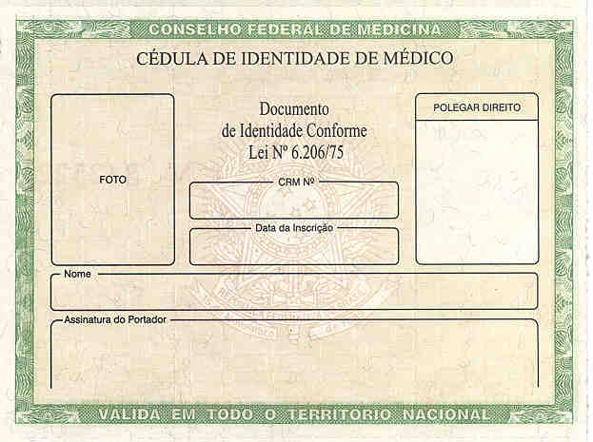
a Lei nº 6.206/75

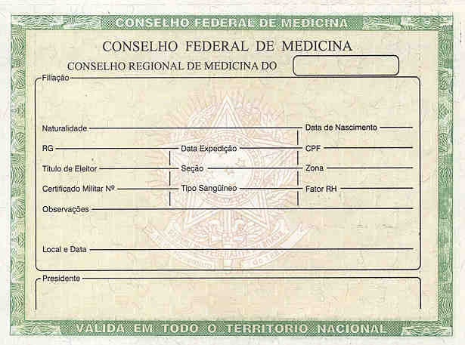
Data da Expedição
Grupo Sangüíneo

OBS.:
- Tamanho: 10x7cm
- Retirar do sistema de impressão a opção de “doador de órgãos”.

